GEREJA DAN POLITIK

Kajian Teologis Tentang Sikap Gereja Toraja Jemaat Moria

Gattungan Klasis Buakayu Terhadap Politik
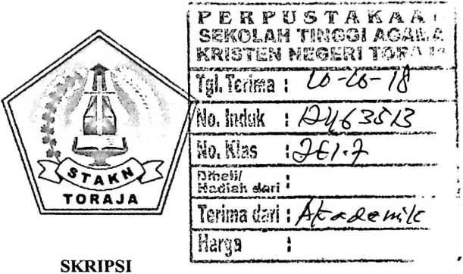
Diajukan Kepada Sekolah Tinggi Agama Kristen Negeri (STAKN) Toraja
Sebagai Salah Satu Persyaratan Akademik Untuk Memperoleh
Gelar Sarjana Theologi (S.Th)
OLEH
MLKAEL ROK KA
(20133614)

SEKOLAH TINGGI AGAMA KRISTEN NEGERI

(STAKN) TORAJA

TAHUN 2018

HALAMAN PERSETUJUAN
Judul Skripsi : Gereja dan Politik
Sub Judul : Kajian Teologis Tentang Sikap Gereja Toraja Jemaat Moria Gattungan Klasis
Buakayu Terhadap Politik
Disiapkan oleh:
Nama : Mikael Rokka
Nirm : 20133614
Jurusan : Teologi Kristen
Setelah penulisan ini dikonsultasikan, dikoreksi, diperbaiki sesuai dengan saran dari dosen
pembimbing, maka telah dinyatakan layak untuk mengikuti ujian Skripsi di Sekolah Tinggi
Agama Kristen Negeri (STAKN) Toraja.
Mengkendek,3 Januari 2018
Dosen Pembimbing
imbing I

Pdt Daud Sangka’ P, M. Si.
NIDN. 09-2205-5002 ~“
Pembimbing II
tyaipes A. Lola, M. Th
rtTP:198606232015031003

Sub Judul | : Kajian Teologis Tentang Sikap Gereja Toraja Jemaat Moria Gattungan  Klasis Buakayu Terhadap Politik
Ditulis Oleh | : Mikael Rokka
Nirra | : 20133614
Jurusan | : Teologi Kristen

Dosen Pembimbing : I. Pdt. Daud Sangka’ P, M.Si
II. James A. Lola, M.Th
Telah dipertahankan oleh penulis di depan Dewan Penguji Sarjana (SI) Sekolah
Tinggi Agama Kristen Negeri (STAKN) Toraja pada Tanggl 31 Juli 2018 dinyatakan lulus
dan di Yudisium pada tanggal 3 Agustus 2018 dengan predikat kelulusan Memuaskan.
Mengkendek, 4 September 2018
Dewan Penguji
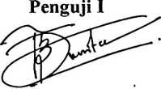
Novita Toding, M. Pd
Penguji II
Mfchael Alexander, M. Si
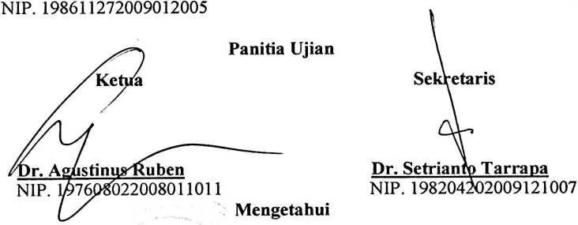

Dr. Joni Tapingku, M.Th
Ketua STAKN Toraja

NIP. 196701242005011003
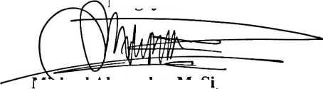
ABSTRAK
Mikael Rokka, 20133614 menyusun skripsi dengan judul: “Gereja dan Politik” dan
sub judul: “Kajian Teologis Tentang Sikap Gereja Toraja Jemaat Moria Gattungan
Klasis Buakayu Terhadap Politik”.
Dalam uraian Rumusan masalah yang dikaji adalah bagaimana sikap gereja Toraja
jemaat Moria Gattungan Klasis Buakayu terhadap politik. Berdasarkan rumusan masalah
dari tulisan ini, maka tujuan dari penulisan ini adalah untuk mengetahui bagaimana sikap
gereja Toraja jemaat Moria Gattungan Klasis Buakayu terhadap politik.
Penulis membahas topik ini dengan memakai metode penelitian kualitatif. Sesuai
dengan hasil penelitian yang didapatkan melalui wawancara dengan BPM dan warga jemaat
Moria Gattungan Klasis Buakayu maka, penulis mendapatkan pemahaman tentang
bagaimana sikap gereja Toraja jemaat Moria Gattungan Klasis Buakayu terhadap politik.
Dalam tulisan ini, akhirnya penulis mengharapkan agar gereja memahami politik secara
benar sehingga didalam kehidupan dapat mengaktualisasikannya pula secara benar.

